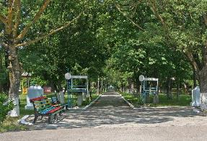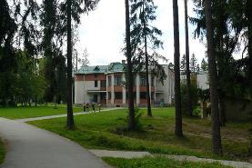
«МОРСКАЯ ДАЧА»
Лагерь «Дружных»
п. Кабардинка

21.07.2019- 30.07.2019
(24 человека)
(отв. Ломова Ольга Николаевна)
